Консультация для родителей

Русская народная сказка,
как средство развития связной речи
старших дошкольников

Подготовила: Плохова И.А.

«Сказка – ложь, да в ней намек, добрым молодцам урок»
Это выражение знакомо каждому человеку с детства. Со сказки начинается знакомство ребенка с миром человеческих взаимоотношений, с окружающим миром.
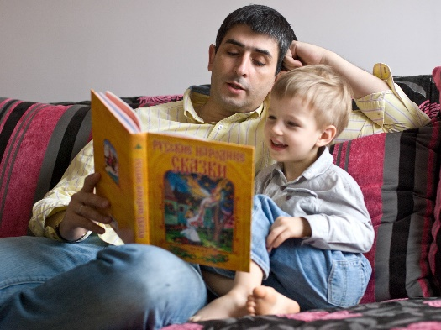
Что такое СКАЗКА?
В словаре Даля сказка – вымышленный рассказ, небывалая и даже несбыточная повесть, сказание.
Сказка – вымысел, произведение народной фантазии, складное, яркое, интересное произведение, имеющее определенную целостность и особый смысл.
Русская сказка – популярный и любимый жанр фольклора, потому что в ней не только занимательный сюжет, не только удивительные герои, но и присутствует поэзия, открываются человеческие чувства и взаимоотношения: доброта, справедливость, приобщение к русской культуре, к мудрому народному опыту, родному языку.
С какими же сказками нужно знакомить детей дошкольного возраста?
Сказки о животных - в этих сказках действуют рыбы, звери, птицы, они разговаривают друг с другом, объявляют друг другу войну, мирятся.
Особенности сказок о животных – животным приписываются характеры и черты поведения людей; с животными происходят события, характерные миру людей.
Примеры сказок о животных:
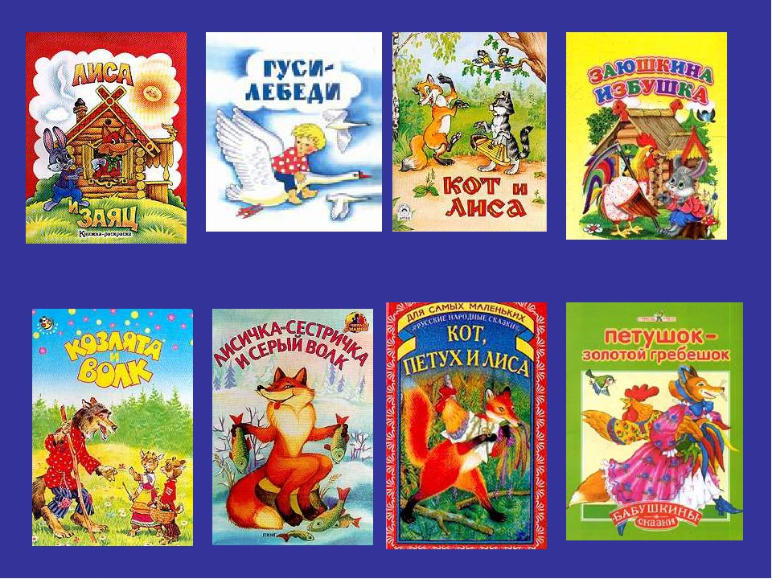
Волшебные сказки – сказки, где происходит чудо, приключения, геройства, превращения.
В основе сюжета таких сказок находится повествование о поисках потери или недостачи с помощью чудесных средств или волшебных помощников.
Примеры волшебных сказок:
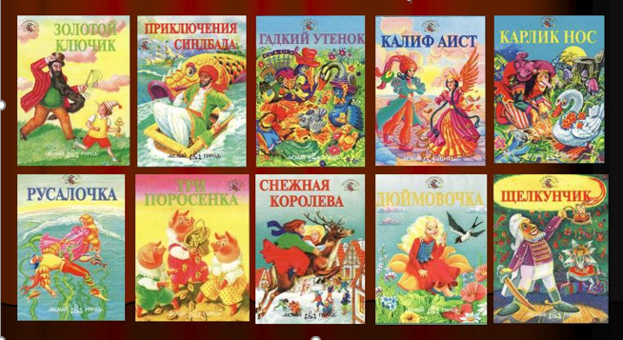
Бытовые сказки – сказки, об обыденной жизни, в них добру, честности, благородству противопоставляется жадность, зло, зависть.
Примеры бытовых сказок:
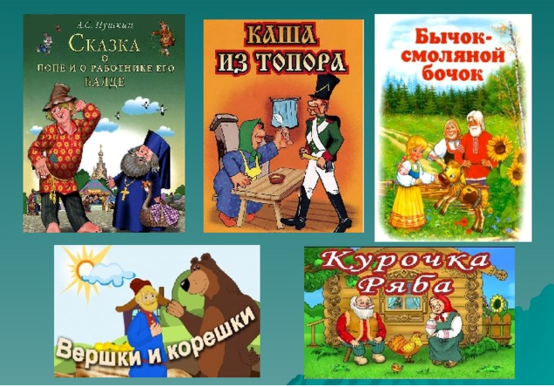

Каково же значение русских народных сказок?
Сказки вводят детей в круг необыкновенных событий, превращений, происходящих с героями, выражают глубокие моральные идеи. Они учат доброму отношению к людям, показывают высокие чувства и стремления.
Сказка учит сравнивать и сопоставлять, формирует привычку доказывать, что это так или иначе, ставит ребенка на место положительного или отрицательного героя, тем самым давая детям возможность выбора собственной позиции. Тексты расширяют словарный запас, помогают верно строить диалоги, влияют на развитие связной, логичной речи, а также делают речь эмоциональной, образной, красивой.
Сказка может развить и подкорректировать самые разнообразные черты характера и аспекты личности и поведения ребенка.
Какие же уроки жизни дает сказка?
- Сказка учит, что мир делится на хороших и плохих;
- Сказка формирует образ положительного героя;
- Сказка учит не бояться трудностей;
- Сказка учит: не имей сто рублей, а имей сто друзей;
- Сказка учит не судить о людях по внешнему виду;
- Сказка учит, что хорошее дело не с первой попытки получается;
- Сказка учит любви к родителям;
- Сказка учит патриотизму;
- Сказка содержит скрытую, ненавязчивую мораль;
- Сказка учит, что добро всегда побеждает зло.
Почему именно сказку можно использовать для развития связной речи дошкольников?
Сказки динамичны, напевны. Быстрота развертывания событий в них великолепно сочетается с повторностью. Язык сказок отличается большой живописностью. В нем много мелких сравнений, эпитетов, образных выражений, диалогов, песенок, ритмичных повторов, которые помогают ребенку запомнить сказку.

Творческое преобразование сказки как средство развития связной речи.
1. Знакомые герои в новых обстоятельствах.
Этот метод развивает фантазию, создает условия, при которых главные герои остаются, но попадают в совершенно другие обстоятельства. Обстоятельства могут быть фантастическими, невероятными, а могут быть близкими к жизни детей.
Например: Лиса и Заяц, вместо ледяной и лубяной избушек, могут оказаться на летающих тарелках. Или, с помощью волшебной палочки, оказаться в одной клетке городского зоопарка, или застрять в лифте многоэтажного дома.
2. Коллаж из сказок.
Если сказки знакомы, можно обойтись иллюстрацией: Баба Яга встретила Колобка и они вместе отправились к Лисе в лубяную избушку. Вариантов ситуаций может быть много, важно не забыть о главных, первоначальных героях. Ребёнку лучше преподносить этот метод в игровой ситуации.
Например: в книге со сказками перепутались все страницы. Что же произошло с героями сказок?
3. Перевирание сказки.
Метод используется, когда сказка хорошо знакома ребёнку.
Например: Жила была девочка, звали ее Желтая Шапочка. Ребёнок поправляет: Нет, не Желтая! Взрослый: Да-да, конечно, я забыл(а)! Так вот, отправилась Красная Шапочка к тете, и т. д.

4. Изменение ситуации в знакомых сказках.
Методом проб, ошибок и рассуждений позволяет двигаться к возможным ответам, приучая ребёнка постепенно менять ситуации в сказках.
Например: «Гуси-лебеди». На пути девочке встречается Волк. «Волк и семеро козлят» - Волку мешает Медведь, который приглашает его на день рождения.
5. Сказка по-новому.
Этот метод позволяет по-новому взглянуть на знакомые сюжеты. Для этого берется старая сказка, но ребёнку предлагается наделить главных героев противоположными качествами.
Например: Семеро козлят становятся злыми и капризными, а добрый Волк помогает Козе их найти.
6. Эксперименты в сказках.
Этот метод помогает ребёнку не только в развитии речи и творческого мышления, но и в развитии чувств.
Например: Морозко слишком жестоко поступил с героями. Предложить ребёнку придумать более человечный способ перевоспитания злой мачехи и её дочери.
7. Сказки от превращений.
Метод помогает ребёнку в мыслях превращаться в кого угодно или во что угодно – это для ребенка уже начало фантазии и сочинительства.
Например: Начало сказки: как хорошо летать над цветами и видеть всё сверху. Но однажды…»
8. Спасательные ситуации из сказок.
Взрослый, используя этот метод, специально придумывает экстремальные ситуации, требующие различных вариантов, «спасательных» решений.
Такой метод служит предпосылкой для сочинения всевозможных сюжетов и концовок, способствует развитию связной речи.
9. Закончи сказку.
Метод позволяет развивать умение логически завершать какой-либо рассказ, умение осмысливать воспринимаемое и правильно заканчивать мысль, активизировать словарный запас.

Интересные методы чтения сказок.

Объединение произведений, принадлежащих к разным видам искусства:
- чтение литературного произведения и рассматривание репродукций с картины известного художника;
- чтение в сочетании с музыкой.

Чтение и рассказывание с использованием наглядного материала:
- чтение и рассказывание с игрушками (например: повторное рассказывание сказки «Три медведя» сопровождается показом игрушек и действий с ними);
- настольный театр (картонный или фанерный, например: по сказке «Волк и семеро козлят», «Гуси-лебеди», «Теремок»);
- кукольный и теневой театр;
- диафильмы и диапозитивы.

Русские народные сказки - волшебные, полны чудесного вымысла, драматических ситуаций, противостояния добра и зла, не только развлекают и радуют ребёнка, но и закладывают основы нравственности.
Огромное значение имеет сказка для воспитания и развития ребенка.
Через сказку малыш получает опыт старшего поколения. Она способствует расширению восприятия мира ребёнком, обогащает духовно, дает знания о жизни и ее законах, способствует развитию фантазии и закладывает творческое начало. Воображение помогает ему входить в роли персонажей из сказки, проживать будто на собственном опыте сюжеты реалий сказки, что делает его мышление более гибким и развивает интуитивное восприятие мира. Выводы, сделанные после прочтения сказки можно назвать первыми жизненными знаниями, опытом. Сказочный язык понятен и любим детьми любого возраста, это их стихия.

Планомерное, систематическое использование русских народных является эффективным средством развития связной речи. Русские народные сказки обеспечивают высокую эффективность в работе по развитию связной речи детей, поскольку раскрывают перед ними меткость и выразительность языка, показывают, как богата родная речь юмором, живыми и образными выражениями. Присущая необычайная простота, яркость, образность, особенность повторно воспроизводить одни и те же речевые формы и образы заставляют выдвигать сказки как фактор развития связной речи детей первенствующего значения. Из сказки ребенок узнает много новых слов, образных выражений, его речь обогащается эмоциональной и поэтической лексикой. Сказка помогает детям излагать свое отношение к прослушанному, используя сравнения, метафоры, эпитеты и другие средства образной выразительности.

Таким образом, работу над связной речью ребёнка с использованием русских народных сказок необходимо проводить систематически, начиная с дошкольного возраста.

Это позволит ребёнку:
- расширить словарный запас;
- использовать в речи языковые средства выразительности;
- речи становится осмысленной, логически выстроенной, связной, эмоциональной, образной.

